게임물내용설명서
한국 지역 이름 맞추기
게임물 등급분류 신청 제출용
구분 | 내용
게임물명 | 한국 지역 이름 맞추기
장르 | 교육용 지리 퀴즈 및 캐주얼 퍼즐
이용 형태 | 1인용
제공 플랫폼 | Apps in Toss 모바일 미니앱 / 심사용 웹브라우저
작성일 | 2026년 9월 20일

본 문서는 현재 애플리케이션 소스와 실제 실행 화면을 기준으로 게임의 진행 방식, 조작법, 점수 규칙, 콘텐츠 표현 및 종료 방식을 설명한다.

목차
1 게임물 기본 정보
2 게임 개요
3 주요 줄거리 및 시나리오
4 등장 요소 및 주요 캐릭터
5 학습 지역 목록
6 게임 모드 및 문제 유형
7 게임 조작 방법
8 점수 및 게임화 규칙
9 아이템 및 아이템 조합 시스템
10 전투 및 폭력 장면
11 주요 게임 진행 장면 및 스크린샷
12 대사집 및 화면 문구
13 사운드, 진동 및 연출
14 저장 정보 및 개인정보 관련 사항
15 유료 요소, 광고 및 사행성 요소
16 게임 종료 및 경품 배출
17 콘텐츠 표현 요약
18 제출 전 최종 확인표

본 문서는 게임물 등급분류 신청을 위한 게임물내용설명서이다. 제출 시 신청서에 기재한 게임명, 신청자명, 버전 및 서비스 정보를 최종 빌드와 일치하도록 확인한다.

1 게임물 기본 정보
구분 | 내용
게임물명 | 한국 지역 이름 맞추기
프로젝트 식별자 | seoul-district-quiz
장르 | 교육용 지리 퀴즈 / 캐주얼 퍼즐
이용 형태 | 1인용
제공 플랫폼 | Apps in Toss 모바일 미니앱(WebView 기반) / 심사용 웹브라우저
기본 화면 방향 | 세로형 모바일 화면
주요 언어 | 한국어
네트워크 | 앱 실행 및 플랫폼 연동에 사용. 학습 기록은 기기 내 저장소에 보관
유료 결제 | 없음
광고 | 없음
현금성 재화 | 없음
이용자 간 거래 | 없음
확률형 아이템 | 없음
경품 제공 | 없음
전투·폭력 표현 | 없음

2 게임 개요
한국 지역 이름 맞추기은 지도를 보고 서울특별시 25개 자치구와 경기도 31개 시·군의 위치 및 인접 관계를 익히는 1인용 교육 퀴즈 게임이다. 수원시·성남시·용인시는 해당 도시의 일반구를 포함한 세부 학습도 제공한다.
이용자는 관심 지역을 선택하고 5문제 코스를 진행한다. 문제에 제시된 지도 강조 영역, 지역 윤곽 또는 지역명을 보고 객관식 답안, 지도 직접 선택, 주관식 입력 중 제시된 방식으로 답한다. 답을 제출하면 정답 여부와 지역의 인접 관계에 관한 짧은 설명이 즉시 표시된다. 한 코스가 끝나면 획득 XP, 정답 수, 풀이 시간, 지역 숙련도 및 다음 권장 복습일을 확인할 수 있다.
별도 모드인 서울 25구 타자 도전에서는 지도에 무작위로 강조되는 서울 자치구 이름을 모두 입력하고 완주 시간을 기록한다.

3 주요 줄거리 및 시나리오
본 게임은 인물 중심의 서사나 분기형 스토리를 사용하지 않는다. 이용자가 서울과 경기의 행정구역 지도를 한 구역씩 익혀 자신의 학습 지도를 채워 가는 과정이 게임의 진행 시나리오에 해당한다.
게임의 기본 진행은 다음과 같다.
1. 이용자가 홈 화면에서 오늘 복습할 지역 또는 새로 학습할 지역을 확인한다.
2. 서울 또는 경기 지역팩을 선택한 뒤 지도나 지역 목록에서 학습 대상을 선택한다.
3. 선택한 지역 2문제, 인접 지역 2문제, 복습 또는 보충 지역 1문제로 구성된 5문제 코스를 시작한다.
4. 각 문제에서 지도와 질문을 확인하고 답안을 제출한다.
5. 정답이면 XP와 콤보를 획득하고, 오답이면 하트 1개가 감소하며 정답과 위치 단서를 확인한다.
6. 오답이 있으면 정규 5문제 뒤 최대 2개의 채점 없는 확인 문제가 추가될 수 있다.
7. 코스 완료 화면에서 학습 결과와 다음 복습일을 확인한다.
8. 이용자는 오늘 학습을 마치거나 같은 코스를 다시 진행하거나 다른 지역을 선택할 수 있다.

4 등장 요소 및 주요 캐릭터

4 1 플레이어
이용자 자신이 학습자이자 플레이어이다. 별도의 이름 입력, 성별 선택, 능력치 배분, 직업 선택 또는 아바타 생성 과정은 없다.

4 2 캐릭터
현재 게임 진행에 관여하거나 대사를 말하는 캐릭터는 없다. 홈, 복습, 지역 선택 및 완료 화면에는 지리 학습과 성취를 상징하는 단색 일러스트가 장식 요소로 사용된다. 해당 이미지는 문제의 정답, 점수 또는 게임 결과에 영향을 주지 않는다.

4 3 지도상의 지역
지도에 표시되는 서울 자치구와 경기 시·군은 퀴즈의 핵심 대상이다. 선택 지역과 문제 지역은 색과 문구로 강조되며, 정답 제출 후에는 정답 상태가 지도와 피드백 문구에 함께 표시된다.

5 학습 지역 목록

5 1 서울특별시 25개 자치구
종로구, 중구, 용산구, 성동구, 광진구, 동대문구, 중랑구, 성북구, 강북구, 도봉구, 노원구, 은평구, 서대문구, 마포구, 양천구, 강서구, 구로구, 금천구, 영등포구, 동작구, 관악구, 서초구, 강남구, 송파구, 강동구.

5 2 경기도 31개 시·군
수원시, 성남시, 의정부시, 안양시, 부천시, 광명시, 평택시, 동두천시, 안산시, 고양시, 과천시, 구리시, 남양주시, 오산시, 시흥시, 군포시, 의왕시, 하남시, 용인시, 파주시, 이천시, 안성시, 김포시, 화성시, 광주시, 양주시, 포천시, 여주시, 연천군, 가평군, 양평군.

5 3 세부 학습 대상 일반구
도시 | 일반구
수원시 | 장안구, 권선구, 팔달구, 영통구
성남시 | 수정구, 중원구, 분당구
용인시 | 처인구, 기흥구, 수지구

6 게임 모드 및 문제 유형

6 1 지역별 5문제 코스
이용자가 선택한 관심 지역과 인접 지역을 짧게 반복 학습하는 기본 모드이다. 정규 코스는 총 5개의 채점 문제로 구성된다.
출제 묶음 | 기본 문항 수 | 설명
선택 지역 | 2문제 | 이용자가 고른 시·군·구 또는 그 세부 지역
인접 지역 | 2문제 | 선택 지역과 경계를 맞댄 지역
복습·보충 지역 | 1문제 | 복습 시점이 된 지역 또는 학습 단계가 낮은 관련 지역

오답이 발생한 경우 정규 코스 뒤에 최대 2개의 확인 문제가 추가된다. 확인 문제는 학습을 위한 재노출 문항으로 XP, 하트, 정답 수 및 숙련도에 영향을 주지 않는다. 홈의 오늘의 복습은 복습 예정일이 오래 지난 지역부터 최대 5개만 출제하며, 대상이 5개 미만이면 있는 지역만 출제한다. 최초 오답 지역은 다른 문제 뒤에 다시 출제하고 지역별 최대 5회까지 시도한다. 5번째 시도에서는 정답 지역 선택을 안내한다.

6 2 서울 자치구 객관식
서울 지도에서 한 자치구가 강조되며, 이용자는 제시된 보기 4개 중 정답을 선택한다. 답안을 선택한 뒤 정답 확인 버튼을 누르면 채점된다.

6 3 서울 자치구 주관식
서울 지도에서 강조된 자치구의 이름을 직접 입력한다. 공백은 제거하여 비교하고 서울 자치구 답안의 마지막 구는 생략해도 정답으로 인정한다. 예를 들어 동대문구 문제에는 동대문과 동대문구가 모두 정답이다.
경기 시·군 문제에서 시 또는 군은 자동 생략 처리되지 않으므로 화면에 표시된 정식 지역명을 입력해야 한다. 경기 일반구 문제의 마지막 구는 생략할 수 있다.

6 4 숙련도 기반 문제 유형
지역별 학습 단계에 따라 다음 문제 형식이 사용된다.
학습 단계 | 문제 형식 | 조작
처음 봄 | 지역 인식 | 강조된 지도를 보고 보기에서 선택
익히는 중 | 지도 선택 | 질문에 제시된 지역을 지도에서 직접 선택
익숙해지는 중 | 윤곽 인식 | 단독 지역 윤곽을 보고 보기에서 선택
익숙함 이상 | 주관식 회상 | 지역명을 직접 입력

6 5 서울 25구 타자 도전
서울 25개 자치구가 중복 없이 무작위 순서로 한 곳씩 강조된다. 이용자는 강조된 자치구의 정식 이름을 구까지 포함하여 입력한다. 한글 입력 조합이 끝난 뒤 답이 정확히 일치하면 별도의 확인 버튼 없이 다음 지역으로 자동 진행된다.
오타에 별도 점수 감점이나 하트 차감은 없다. 정확한 답을 입력할 때까지 같은 지역이 유지되며 전체 경과 시간만 계속 측정된다. 25개 지역을 모두 맞히면 총 완주 시간과 구당 평균 시간이 표시된다.

7 게임 조작 방법

7 1 터치 조작
화면 | 조작 | 결과
홈 | 메뉴 또는 주요 버튼 탭 | 복습, 새 지역, 서울 도장깨기, 기록 화면으로 이동
지역 선택 | 서울·경기 탭 선택 | 표시할 지역팩 변경
지역 선택 | 지도 영역 또는 지역 목록 탭 | 학습할 지역 선택
지역 선택 | 검색창에 지역명 입력 | 지역 목록 필터링
객관식 | 보기 버튼 탭 후 정답 확인 탭 | 선택한 답 채점
지도 선택 | 지도에서 지역 탭 후 정답 확인 탭 | 선택한 지도 영역 채점
주관식 | 입력창 탭 후 이름 입력, 정답 확인 탭 | 입력한 답 채점
피드백 | 계속하기 탭 | 다음 문제 또는 완료 화면으로 이동
타자 도전 | 입력창에 자치구 정식 이름 입력 | 정답 완성 시 자동으로 다음 지역 출제
완료 | 완료 화면의 행동 버튼 탭 | 학습 종료, 재도전, 오답 복습 또는 지역 재선택

7 2 키보드 및 접근성 조작
키 또는 조작 | 기능
Tab | 다음 버튼, 탭, 지도 지역 또는 입력 필드로 포커스 이동
Shift + Tab | 이전 조작 요소로 포커스 이동
Enter | 포커스된 버튼 실행 또는 주관식 답안 제출
Space | 포커스된 버튼·탭·지도 지역 선택
모바일 소프트 키보드 | 주관식 및 타자 도전 답안 입력

별도의 치트키, 관리자용 Hotkey 또는 게임 중 특수 단축키는 제공하지 않는다. 앱 종료와 플랫폼 이동은 Apps in Toss가 제공하는 상단 네비게이션을 사용한다.

8 점수 및 게임화 규칙

8 1 XP 획득
조건 | 획득 XP
채점 문제 정답 | 10 XP
3문제 이상 연속 정답 | 기본 10 XP + 콤보 보너스 5 XP
오답 | 0 XP
채점 없는 확인 문제 | 0 XP

일반 코스에서 5문제를 모두 연속으로 맞힐 경우 획득 XP는 10 + 10 + 15 + 15 + 15 = 65 XP이다. 오늘의 복습에서는 최초 정답에 10 XP, 오답 뒤 재출제 정답에 5 XP를 지급하며 콤보 보너스는 적용하지 않는다. XP는 게임 내 성취 표시용 수치이며 현금, 유료 재화, 경품 또는 외부 혜택으로 교환할 수 없다.

8 2 콤보
정답을 맞힐 때마다 콤보가 1씩 증가한다. 3연속 정답부터 각 정답에 5 XP 보너스가 추가된다. 오답을 제출하면 현재 콤보는 0으로 초기화된다.

8 3 하트
코스 시작 시 하트 3개가 표시된다. 채점 문제에서 오답을 제출하면 하트가 1개 감소하며 0 아래로 내려가지 않는다. 오늘의 복습에서 정답을 맞히면 하트가 1개 회복되며 최대 3개를 넘지 않는다. 하트가 이미 3개이면 XP만 지급한다. 하트가 0이 되어도 코스는 강제로 종료되지 않고 남은 문제를 계속 풀 수 있다. 하트는 구매하거나 유료로 충전하는 게임 아이템이 아니다.

8 4 지역 숙련도와 복습
지역 숙련도는 다음 5단계로 표시된다.
1. 처음 봄
2. 익히는 중
3. 익숙해지는 중
4. 익숙함
5. 잘 알고 있음
채점 문제 정답 시 해당 지역의 숙련도가 한 단계 오르고, 오답 시 한 단계 내려갈 수 있다. 최저 단계 아래 또는 최고 단계 위로는 이동하지 않는다. 높은 단계로 올라갈 때는 서로 다른 학습 세션에서 다시 맞혀야 하므로 한 번의 반복만으로 최고 단계에 도달하지 않는다.
숙련도별 권장 복습 간격은 1일, 3일, 7일, 14일 순서로 늘어난다. 날짜는 이용 기기의 현지 자정을 기준으로 계산하며, 복습 시점이 되면 홈 화면의 오늘의 복습 영역에 대상 지역이 표시된다. 오늘의 복습에서는 서로 다른 현지 날짜에 2회 연속 정답이면 한 단계 상승하고, 2회 연속 오답이면 한 단계 하락한다. 최초 오답과 같은 세션의 교정 성공은 별도로 기록하며 교정 성공이 최초 결과를 덮어쓰지 않는다.

8 5 연속 학습 및 개인 기록
하루에 한 코스를 완료하면 일일 연속 학습 기록이 반영된다. 같은 날 여러 코스를 완료해도 날짜 기준 연속 일수는 한 번만 증가한다. 개인 기록 화면에서는 객관식·주관식 5문제 완벽 세트의 최단 시간과 현재 및 최고 연속 정답 수를 확인할 수 있다.

9 아이템 및 아이템 조합 시스템

9 1 아이템 목록
본 게임에는 구매, 획득, 장착, 강화, 합성, 분해, 선물 또는 거래가 가능한 게임 아이템이 없다. 아래 요소는 화면에 수치나 상태로 표시되지만 게임 아이템 또는 재화가 아니다.
표시 요소 | 성격 | 유료 구매 | 교환·거래 | 소멸·사용
하트 | 현재 하트 수 및 복습 정답 회복 표시 | 불가 | 불가 | 오답 시 감소, 복습 정답 시 회복
XP | 코스 내 성취 점수 | 불가 | 불가 | 사용되지 않음
콤보 | 연속 정답 수 | 불가 | 불가 | 오답 시 초기화
숙련도 | 지역별 학습 단계 | 불가 | 불가 | 정오답에 따라 변동
서울 지도 채움 상태 | 맞힌 자치구의 수집형 진척 표시 | 불가 | 불가 | 기록 초기화 기능 없음
학습 스트릭 | 날짜별 코스 완료 기록 | 불가 | 불가 | 학습일 간격에 따라 종료될 수 있음

9 2 아이템 조합 시스템
아이템 조합, 합성, 강화, 제작, 뽑기 및 확률형 획득 시스템은 존재하지 않는다.

10 전투 및 폭력 장면
전투 시스템과 전투 장면은 없다. 캐릭터 간 공격, 무기, 유혈, 신체 훼손, 공포 연출 또는 폭력적 실패 장면을 포함하지 않는다. 오답 시 지도 또는 화면이 짧게 흔들리고 정답 위치가 표시되는 비폭력적 학습 피드백만 제공한다.

11 주요 게임 진행 장면 및 스크린샷
아래 이미지는 2026년 9월 14일 현재 제출 대상 소스의 로컬 실행 화면을 모바일 크기로 캡처한 것이다. 실제 심사 제출 시 최종 배포 빌드와 화면이 일치하는지 확인한다.

11 1 홈 화면
오늘의 복습 대상, 서울·경기 학습 현황, 서울 도장깨기 및 개인 기록으로 진입하는 시작 화면이다.
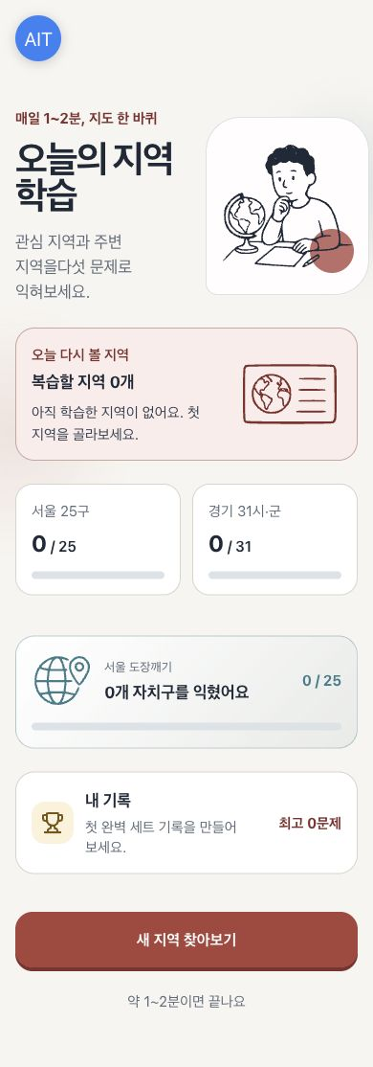
그림 1. 홈 화면

11 2 지역 선택 화면
서울 또는 경기를 선택하고 지도, 검색창 또는 지역 목록을 이용해 학습 대상을 고른다. 화면 예시는 경기 지역팩의 31개 시·군 목록이다.
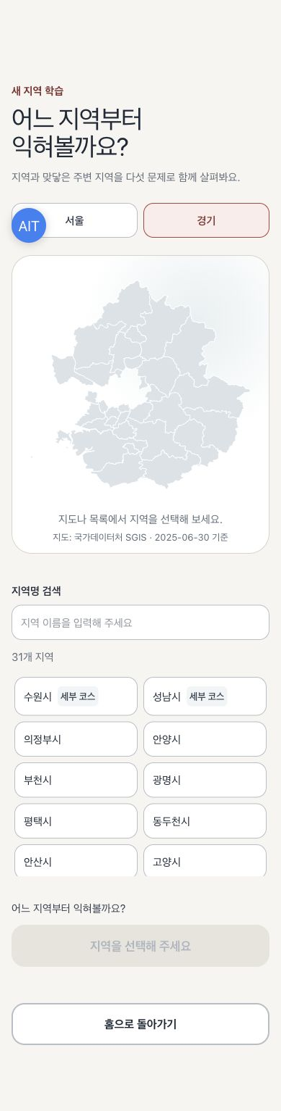
그림 2. 지역 선택 화면

11 3 퀴즈 진행 화면
상단에는 현재 문제 진행도, 하트, XP, 콤보 및 풀이 시간이 표시된다. 중앙 지도에서 문제 지역이 강조되고 아래에 객관식 답안이 제시된다.
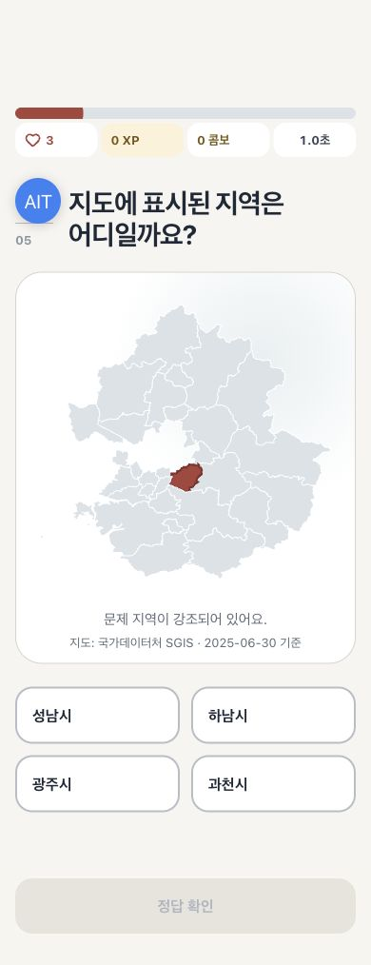
그림 3. 퀴즈 진행 화면

11 4 정답 피드백 화면
정답 제출 후 지도 상태, 획득 XP와 콤보, 정답이에요! 문구 및 인접 지역 단서가 표시된다. 계속하기를 누르면 다음 문제로 이동한다.
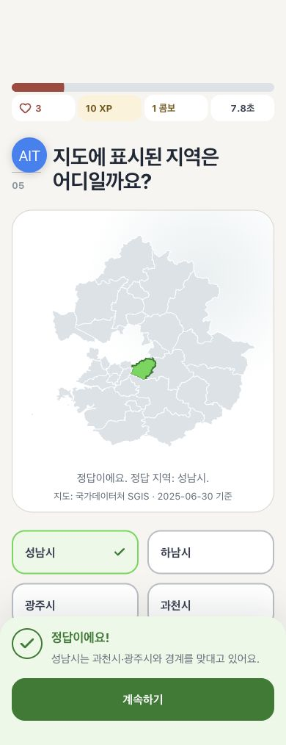
그림 4. 정답 피드백 화면

11 5 코스 완료 화면
정규 5문제와 필요한 확인 문제를 마치면 정답 수, 획득 XP, 풀이 시간, 숙련도 변화 및 다음 복습일을 보여 준다.
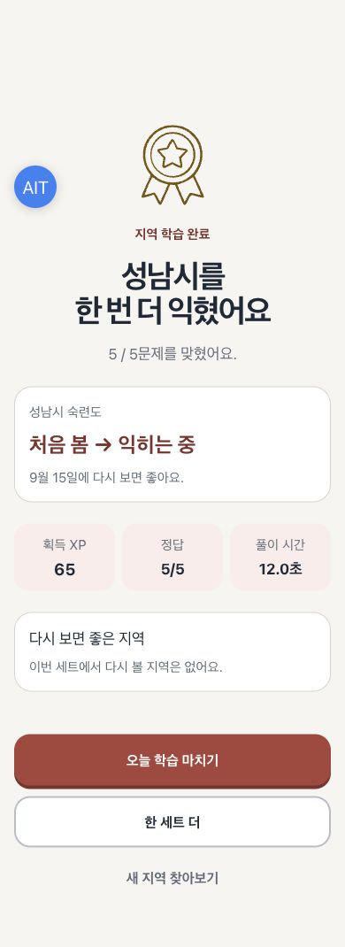
그림 5. 코스 완료 화면

11 6 서울 게임 모드 선택 화면
서울 자치구 학습에서는 객관식 5문제, 주관식 5문제 또는 서울 25구 타자 도전을 선택할 수 있다.
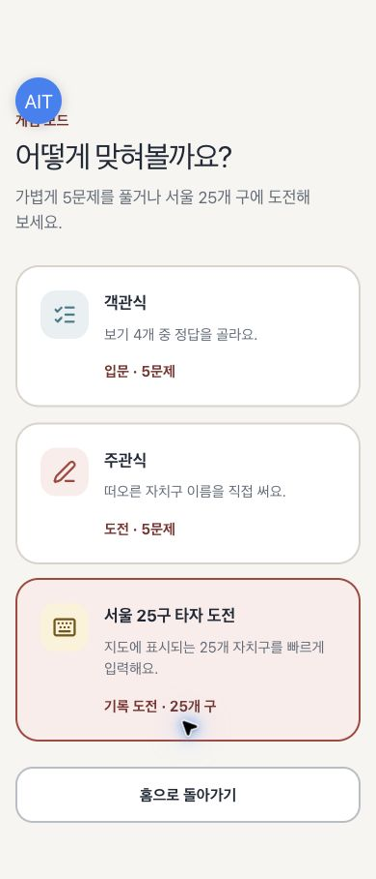
그림 6. 서울 게임 모드 선택 화면

11 7 서울 25구 타자 도전 화면
지도에 강조된 자치구 이름을 입력한다. 정답을 맞힌 지역 수, 전체 25개 구 진행도 및 경과 시간이 실시간으로 표시된다.
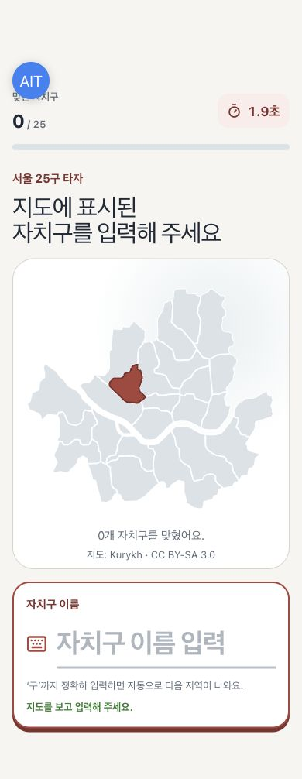
그림 7. 서울 25구 타자 도전 화면

12 대사집 및 화면 문구
본 게임에는 성우 음성, 캐릭터 대화 또는 선택형 대화가 없다. 아래 문구가 게임 진행을 안내하는 주요 텍스트 스크립트이다. 지역명과 수치가 들어가는 부분은 [지역명], [수치]로 표기한다.

12 1 홈 및 학습 진입
상황 | 화면 문구
홈 상단 | 매일 1~2분, 지도 한 바퀴
홈 제목 | 오늘의 지역 학습
홈 설명 | 관심 지역과 주변 지역을 다섯 문제로 익혀보세요.
복습 없음 | 아직 학습한 지역이 없어요. 첫 지역을 골라보세요.
복습 대상 | 복습할 지역 [수치]개
지역 선택 제목 | 어느 지역부터 익혀볼까요?
지역 선택 설명 | 지역과 맞닿은 주변 지역을 다섯 문제로 함께 살펴봐요.
학습 시작 | [지역명] 5문제 시작
예상 시간 | 약 1~2분이면 끝나요

12 2 게임 모드
상황 | 화면 문구
모드 선택 제목 | 어떻게 맞혀볼까요?
객관식 | 보기 4개 중 정답을 골라요.
주관식 | 떠오른 자치구 이름을 직접 써요.
타자 도전 | 지도에 표시되는 25개 자치구를 빠르게 입력해요.

12 3 문제 및 답안
상황 | 화면 문구
일반 지도 문제 | 지도에 표시된 지역은 어디일까요?
서울 지도 문제 | 지도에 표시된 자치구는 어디일까요?
지도 선택 문제 | [지역명]은/는 지도에서 어디일까요?
윤곽 문제 | 이 지역의 모양은 어디일까요?
지도 직접 선택 안내 | 지도에서 [지역명]을/를 선택해 주세요.
주관식 라벨 | 지역 이름
서울 주관식 도움말 | ‘구’를 빼고 입력해도 정답으로 인정해요.
제출 버튼 | 정답 확인

12 4 정오답 피드백
상황 | 화면 문구
정답 | 정답이에요!
오답 | 정답은 [지역명]예요.
인접 관계 단서 | [지역명]은/는 [인접 지역명]과/와 경계를 맞대고 있어요.
상위 지역 단서 | [지역명]은/는 [상위 지역명] 안에 있어요.
다음 진행 | 계속하기
확인 문제 표기 | 확인 문제

12 5 코스 완료
상황 | 화면 문구
일반 완료 제목 | 서울이 조금 더 가까워졌어요
지역 학습 완료 | [지역명]을/를 한 번 더 익혔어요
완벽 정답 | 5문제를 모두 맞혔어요.
일부 정답 | [수치]문제를 맞혔어요.
복습 지역 없음 | 이번 세트에서 다시 볼 지역은 없어요.
다음 복습일 | [월] [일]에 다시 보면 좋아요.
학습 종료 | 오늘 학습 마치기
재도전 | 한 세트 더
오답 복습 | 오답만 복습 ([수치])
다른 지역 | 새 지역 찾아보기

12 6 서울 25구 타자 도전
상황 | 화면 문구
제목 | 지도에 표시된 자치구를 입력해 주세요
입력 안내 | ‘구’까지 정확히 입력하면 자동으로 다음 지역이 나와요.
기본 상태 | 지도를 보고 입력해 주세요.
정답 상태 | [지역명] 정답
완료 제목 | 25개 구를 모두 맞혔어요
재도전 | 25개 구 다시 도전

12 7 오류 및 복구 문구
상황 | 화면 문구
기록 불러오기 실패 | 학습 기록을 불러오지 못했어요.
기록 복구 안내 | 퀴즈는 계속 풀 수 있어요. 기록을 다시 불러오려면 아래 버튼을 눌러 주세요.
재시도 | 다시 불러오기
기록 저장 실패 | 이번 기록을 저장하지 못했어요. 다음 저장 때 다시 시도할게요.

13 사운드, 진동 및 연출
현재 게임에는 배경음악, 성우 음성 또는 필수 효과음이 없다. 지원되는 모바일 환경에서는 정답과 오답 제출 시 짧은 햅틱 피드백을 사용할 수 있다. 햅틱을 사용할 수 없어도 지도 색상, 아이콘과 문구로 동일한 결과를 확인할 수 있다.
주요 시각 연출은 문제 화면 등장, 진행 바 증가, 정답 피드백 패널 등장, 오답 시 짧은 흔들림, 완료 화면의 성취 연출이다. 반복적인 섬광, 사실적인 폭발, 충격적 이미지 또는 공포 효과는 없다. 기기의 모션 감소 설정이 활성화되면 장식성 움직임을 줄인다.

14 저장 정보 및 개인정보 관련 사항
학습 진행도, 지역별 시도·정답 수, 숙련도, 다음 복습일, 일일 학습 기록, 연속 정답 및 최단 기록은 Apps in Toss 기기 저장소에 저장된다. 앱은 별도의 플랫폼 권한을 요청하지 않는다.
서비스 품질 확인을 위한 이벤트에는 지역팩 ID, 정해진 지역 ID, 문제 유형, 정답 여부, 이전 숙련도, 코스 완료 문항 수와 지도 자산 버전 등 제한된 상태 정보가 사용될 수 있다. 이용자가 검색창 또는 주관식 입력란에 입력한 원문은 분석 이벤트로 전송하지 않는다.

15 유료 요소, 광고 및 사행성 요소
• 유료 결제, 구독, 인앱 구매가 없다.
• 배너, 전면, 보상형 광고가 없다.
• 확률형 아이템과 무작위 유료 보상이 없다.
• 게임 점수와 학습 기록을 현금 또는 현금성 가치로 환전할 수 없다.
• 이용자 간 아이템·재화 이전, 거래, 베팅 및 내기가 없다.
• 순위에 따른 금전적 보상이나 경품이 없다.
문제 순서 및 일부 보기 배치는 무작위로 달라질 수 있으나, 이는 학습 반복을 위한 출제 변화이며 유료 결과나 재산상 이익과 관련되지 않는다.

16 게임 종료 및 경품 배출

16 1 일반 코스 종료
정규 5문제와 오답에 따른 확인 문제를 모두 완료하면 결과 화면이 표시되어 한 코스가 끝난다. 이용자는 오늘 학습 마치기, 한 세트 더, 오답만 복습 또는 새 지역 찾아보기를 선택할 수 있다.

16 2 타자 도전 종료
서울 25개 자치구를 모두 맞히면 타이머가 멈추고 완주 기록 및 구당 평균 시간이 표시된다. 이용자는 다시 도전하거나 다른 게임 모드를 선택할 수 있다.

16 3 중도 종료
이용자는 Apps in Toss가 제공하는 플랫폼 닫기 또는 이동 기능을 사용해 언제든 게임을 종료할 수 있다. 게임은 종료를 방해하거나 결제·광고 시청을 요구하지 않는다.

16 4 경품 배출
본 게임은 아케이드 게임물이 아니며 물리적 또는 전자적 경품을 배출하지 않는다. 점수, XP, 콤보, 숙련도 및 완주 기록에 따른 경품 지급도 없다.

17 콘텐츠 표현 요약
심의 관련 요소 | 포함 여부 | 설명
선정성 | 없음 | 성적 표현, 노출 또는 관련 대사 없음
폭력성 | 없음 | 전투, 공격, 유혈 및 상해 표현 없음
공포 | 없음 | 공포 캐릭터, 위협 및 잔혹 표현 없음
언어 | 없음 | 욕설, 비속어 및 차별적 표현 없음
약물 | 없음 | 음주, 흡연 및 약물 표현 없음
사행성 | 없음 | 베팅, 환전, 유료 확률형 보상 및 경품 없음
범죄 | 없음 | 범죄 행위의 묘사 또는 조장 없음
이용자 간 상호작용 | 없음 | 채팅, 메시지, 대전, 거래 및 사용자 제작 콘텐츠 없음

18 제출 전 최종 확인표
☐ 신청서의 게임물명과 본 문서의 게임물명이 일치하는지 확인
☐ 신청자 또는 제작자 정보가 신청서와 일치하는지 확인
☐ 설명서 작성일과 제출 빌드 버전 기재
☐ 최종 배포 빌드에서 유료 결제와 광고가 없는지 재확인
☐ 최종 빌드의 점수·하트·콤보 규칙이 본 문서와 일치하는지 확인
☐ 서울·경기 지역 수와 지도 기준일이 최종 빌드와 일치하는지 확인
☐ 첨부된 7개 스크린샷이 Obsidian 및 업로드용 변환 파일에서 모두 표시되는지 확인
☐ 게임물관리위원회 업로드 형식이 한글 또는 MS Word만 허용되는 경우 본 Markdown 문서를 .hwp 또는 .docx로 변환하여 제출
문서 작성 기준: 저장소의 제품 명세, 현재 애플리케이션 소스 및 2026-09-14 로컬 실행 화면.

19 심사용 실행 정보 및 이용 용량
본 게임물은 별도 설치 없이 아래 심사용 URL에서 실행할 수 있다. 심사용 웹 화면과 본 설명서의 게임물 제명은 등급분류 신청 제명인 ‘한국 지역 이름 맞추기’로 통일하였다.
게임물 제명 | 한국 지역 이름 맞추기
신청자 구분 | 개인(사업자 아님)
장르 | 퀴즈 및 캐주얼 퍼즐
심사용 실행 URL | https://korea-region-name-quiz.yuio1126926540.chatgpt.site
실행 환경 | 최신 Chrome, Safari 또는 모바일 웹브라우저
로그인·설치 | 필요 없음
결제·광고 | 없음

19 1 웹 게임 이용 용량
2026년 9월 20일 배포용 빌드 결과를 기준으로 산정하였다.
웹 배포 파일 | 21개
웹 배포 전체 크기 | 899,319바이트(약 0.90MB)
Apps in Toss AIT 번들 | 414,925바이트(약 0.41MB)
※ 위 수치는 빌드 결과물의 파일 크기이며, 브라우저 캐시와 전송 압축에 따라 실제 네트워크 전송량은 달라질 수 있다. 심사용 URL은 같은 웹 배포 결과물을 제공한다.
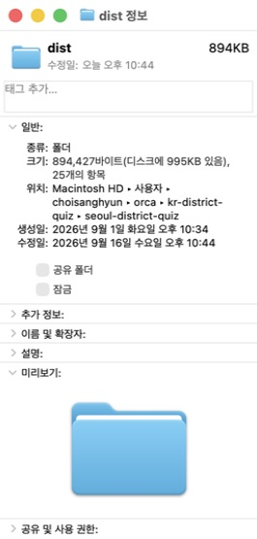
그림 8. 웹 배포 폴더 용량
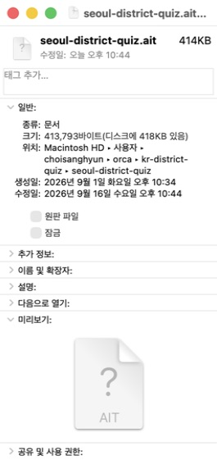
그림 9. Apps in Toss AIT 번들 용량

19 2 심사용 실행 순서
1. 심사용 URL을 모바일 또는 PC 웹브라우저에서 연다.
2. 첫 화면에서 ‘새 지역 찾아보기’ 또는 서울 학습 메뉴를 선택한다.
3. 서울 또는 경기 지역을 선택하고 지도 문제를 진행한다.
4. 정답·오답 피드백, 오답 복습, 세트 완료와 학습 기록을 확인한다.

